# 【91云同步】联系人同步(手机端) 界面表现案

**更新日期：2012-05-03**

**Version1.01 last saved by：周闽燕**

【91云同步】联系人同步(手机端) 界面表现案 1

版本历史 2

1. **概述** 3

**2.** **用户体验** 3

**3.** **具体设计** 3

3.1 功能需求 3

3.2 界面布局及相关操作说明 3

3.2.1 联系人数据同步 3

3.2.2 帐户管理 5

帐户注册 5

帐户登录 6

3.2.3 同步设置 6

3.2.4 关于（略） 8

**4.** **资源需求** 8

# 版本历史

|  |  |  |  |  |
| --- | --- | --- | --- | --- |
| **版本/状态** | **作者** | **参与者** | **起止日期** | **备注** |
| V1.00 | 周闽燕 |  | 2012-03-06 | 初稿 |
| V1.01 | 周闽燕 |  | 2012-05-03 | 修改联系人手动同步操作，增加自动同步功能；完善Android系统的多帐号同步规则。 |
|  |  |  |  |  |
|  |  |  |  |  |
|  |  |  |  |  |

版本说明：版本从0.01开始，第１版发布且审核通过后升级为1.00；每次小功能增加版本号增加0.01，大版本号增加1；每次版本增加的内容使用黄底黑字标出，便于浏览。

小贴示：建议您使用文档结构图的方式查看本策划案。（点击菜单>视图>勾选文档结构图）

1. **概述**

91云同步主要是突出无需安装客户端通过站点即可对手机数据进行管理的亮点，根据系统的业务需求划分为5个功能模块：帐户管理、手机数据同步、手机数据管理和软件资源推送。

1. **用户体验**

UI界面简洁，操作简单，符合iOS和Android平台用户常用的手机端操作习惯，用户可以在最少的点击操作后即可快速完成系列任务，最大程度上节约操作成本和手机端的网络访问流量。

1. **具体设计**

### 功能需求

91云同步的手机端功能设计主要包含：帐户管理、数据同步（联系人、照片）和同步设置等功能。

**备注：由于一期时只实现联系人数据同步功能，故软件名称为“联系人同步”，后期加入其他数据同步功能则更名为“91云同步”。**

### 界面布局及相关操作说明

#### 联系人数据同步

联系人数据同步包括**手动同步**和**自动同步**两种，手动同步需要用户启动程序并点击界面上的【通讯录-立即同步】按钮。

系统将根据同步设置项进行联系人的自动同步功能（自动登录最近一次登录成功的帐户），并将显示出最近一次同步的时间。若从未同步过，则最近同步时间显示为未同步。

**备注：**联系人的铃声并不进行同步，由客户端自动忽略。

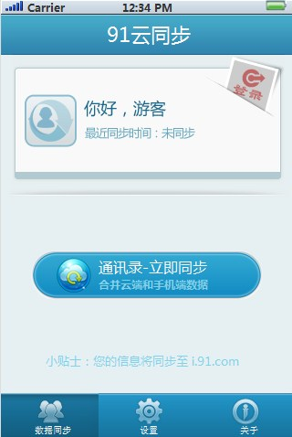

* **初次同步通讯录**
* 设备初次使用，当服务端数据非空时，则弹出对话框提示用户：**（标题）**与“云端”合并？**（内容）**此设备上的“通讯录”将被上传并与“云端”合并。选择**合并（默认）**：两端数据合并且去重；选择**不合并**：当前不进行任何操作。
* 设备初次使用，当服务端数据为空时，则自动上传手机端数据到云端。
* **合并规则**
* **新增时合并规则**

1. 联系人姓名相同，且有一个手机号码相同的，判断为同一个联系人，自动进行合并处理，合并时需要判断好友关系、公司、部门、职位、生日、昵称、头像这几个信息是否有冲突，如果没有冲突则可以合并两个联系人；
2. 两个联系人中有Email、IM、电话号码相同，其中一个没有姓名，在其他信息没有冲突情况下，可以合并；
3. 所有信息完全相同的联系人，可以合并。

* **修改时合并、冲突规则**

客户端和服务端修改时间不同，当姓名、公司、部门、职位、生日、昵称、头像一致时进行合并操作，不一致时进行冲突操作。

* **Android系统多帐户同步**

在开始同步时提示用户帐号不匹配，并让用户选择合并到某帐号或忽略。

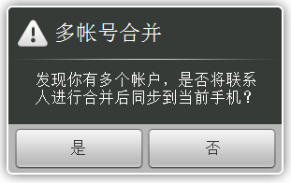

#### 帐户管理

用户使用手机数据同步功能前必须要登录91通行证帐号，若无该帐户则需进行快速注册操作。

**备注**：未登录的用户将在使用同步功能时，才弹出登录窗口让用户登录。

##### 帐户注册

注册采用手机端的通用界面。

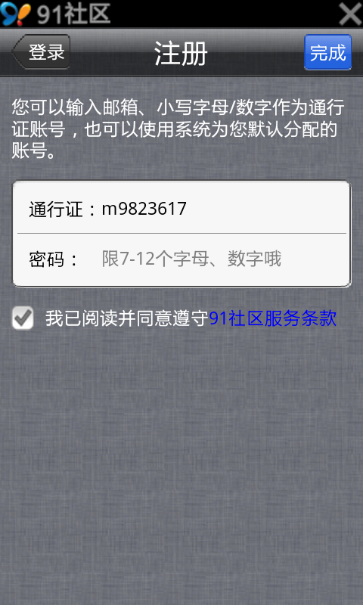

##### 帐户登录

登录采用手机端的通用界面。

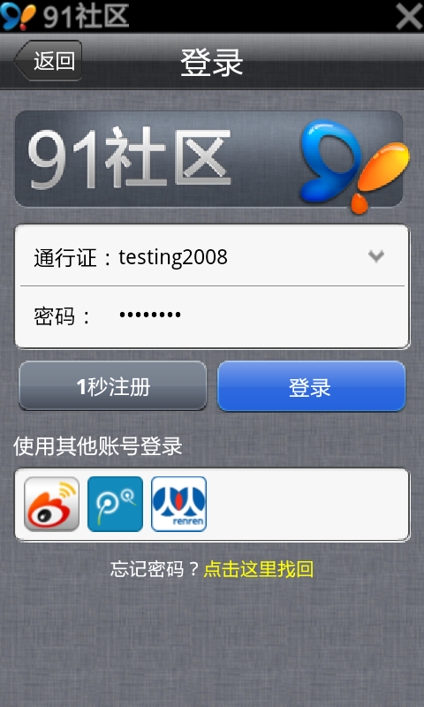

#### 同步设置

默认将让用户在Wi-Fi网络下进行联络人数据的自动同步，同时为了节约网络流量将不上传SIM卡和联络人的头像数据。

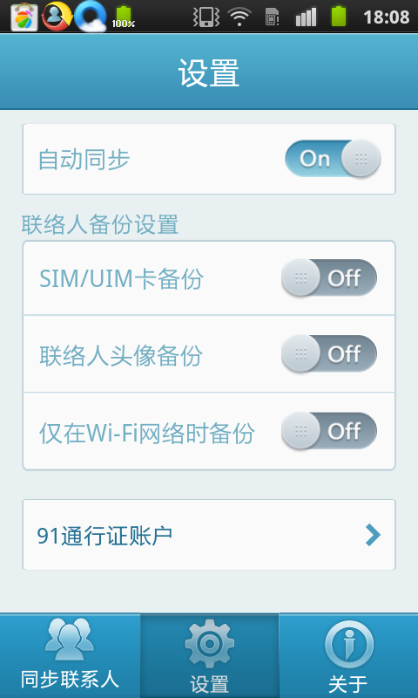

* **自动同步：默认关闭该开关**在该开关开启时将默认自动同步手机上的联络人数据。同步时间为随机生成的一个时间点。
* **联络人备份设置**
* SIM卡/UIM卡备份：默认关闭该开关。
* 联络人头像备份：默认关闭该开关，不进行联络人头像数据备份。
* 仅在Wi-Fi网络时备份：默认打开该天关。若关闭该开关时，则可以在非Wi-Fi网络环境下进行联络人的数据备份。
* **帐号设置：**显示当前已登录的91通行证帐号，如果尚未登录则点击后可以进行登录或注册操作，显示帐户登录页面。

#### 关于（略）

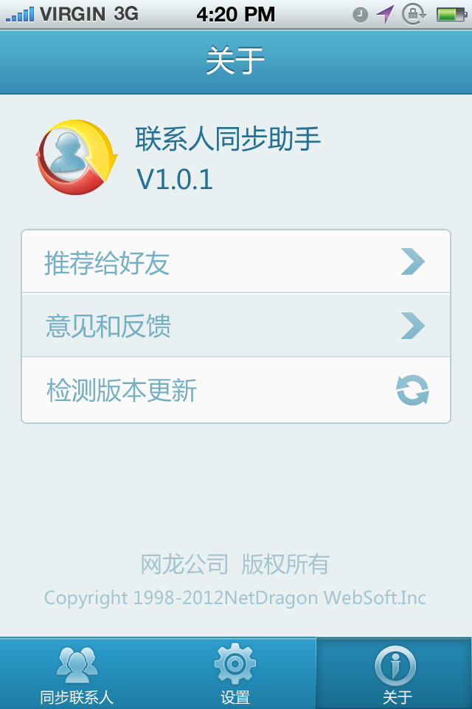

1. **资源需求**

|  |  |  |  |
| --- | --- | --- | --- |
| **资源需求** | **相关描述** | **相关示意图** | **备注** |
|  |  |  |  |

**备注：以上示意图仅供参考，具体以美术资源为准。**